Ενότητα: τριγωνομετρικοί αριθμοί- αναγωγή στο πρώτο τεταρτημόριο **– Φυλλό 3ο**

**Μαθησιακοί Στόχοι:** Να «ανακαλύψουν» οι μαθητές τον τρόπο υπολογισμού των τριγωνομετρικών αριθμών γωνιών που διαφέρουν κατά 180°.

Μέθοδος: Μεικτή (καθοδηγούµενη – ανακαλυπτική) με χρήση του προγράμματος **Geogebra** **link: https://www.geogebra.org/m/yD7X579L**

**Εικόνα που περιέχει διάγραμμα, γραμμή, κείμενο, γράφημα

Περιγραφή που δημιουργήθηκε αυτόματα** 

Στον τριγωνομετρικό κύκλο μετακινήστε το σημείο Μ, έτσι ώστε η γωνία να γίνει 30°.

Επιλέξτε τα ημω, συνω, εφω, σφω

Καταγράφετε τις τιμές στο παρακάτω πίνακα

|  |  |  |  |
| --- | --- | --- | --- |
| **ημ30°** | **συν30°** | **εφ30°** | **σφ30°** |
|  |  |  |  |

**Η γωνία της 30° που διαφέρει κατά 180° είναι η 210° και**

Εικόνα που περιέχει κείμενο, διάγραμμα, κύκλος, γραμμή

Περιγραφή που δημιουργήθηκε αυτόματα**βρίσκεται στο 3ο τεταρτημόριο.**

Στον τριγωνομετρικό κύκλο μετακινήστε το σημείο Μ, έτσι ώστε η γωνία να γίνει 210°.

Επιλέξτε τα ημω, συνω, εφω, σφω

Καταγράφεετε τις τιμές στο παρακάτω πίνακα:

|  |  |  |  |
| --- | --- | --- | --- |
| **ημ210°** | **συν210°** | **εφ210°** | **σφ210°** |
|  |  |  |  |

Με βάση τις παραπάνω μετρήσεις, βάλτε το σχετικό πρόσημο όπου απαιτείται:

ημ210° = ημ(180+30) = ημ30°

συν210° = συν(180+30) = συν30°

εφ210° = εφ(180+30) = εφ30°

σφ210° = σφ(180+30) = σφ30°

Τι παρατηρείτε;

Στον τριγωνομετρικό κύκλο μετακινήστε το σημείο Μ, έτσι ώστε η γωνία να γίνει 60°.

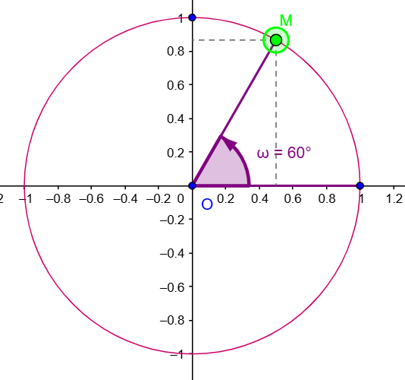Επιλέξτε τα ημω, συνω, εφω, σφω

Καταγράφετε τις τιμές στο παρακάτω πίνακα

|  |  |  |  |
| --- | --- | --- | --- |
| **ημ60°** | **συν60°** | **εφ60°** | **σφ60°** |
|  |  |  |  |

**Η γωνία της 60° που διαφέρει κατά 180° είναι η 240° και βρίσκεται στο 3ο τεταρτημόριο.**

Στον τριγωνομετρικό κύκλο μετακινήστε το σημείο Μ,

έτσι ώστε η γωνία να γίνει 240°.

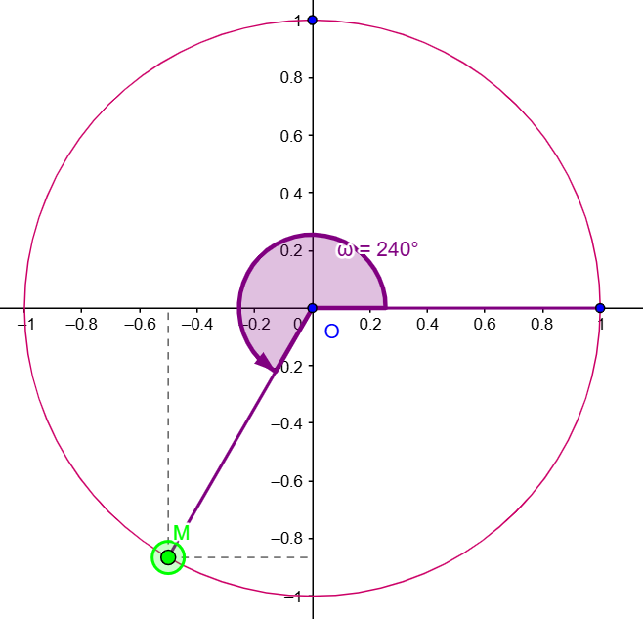Επιλέξτε τα ημω, συνω, εφω, σφω

Καταγράφετε τις τιμές στο παρακάτω πίνακα

|  |  |  |  |
| --- | --- | --- | --- |
| **ημ240°** | **συν240°** | **εφ240°** | **σφ240°** |
|  |  |  |  |

Με βάση τις παραπάνω μετρήσεις, βάλτε το σχετικό πρόσημο όπου απαιτείται:

ημ240° = ημ(180+60) = ημ60°

συν240° = συν(180+60) = συν60°

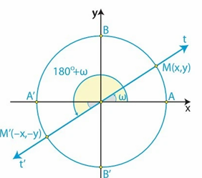εφ240° = εφ(180+60) = εφ60°

σφ240° = σφ(180+60) = σφ60°

Τι παρατηρείτε;

ΓΕΝΙΚΕΥΣΗ:

ημ(180+ω) ή ημ(π+ω) = ημω

συν(180+ω) ή συν(π+ω) = συνω

εφ(180+ω) ή εφ(π+ω) = εφω

σφ(180+ω) ή σφ(π+ω) = σφω

ΔΗΛΑΔΗ : **Γωνίες που διαφέρουν κατά 180° έχουν ………......... ημίτονο και συνημίτονο και …………………..………..εφαπτομένη και συνεφαπτομένη**